
自动化与电气工程学院
实验报告

课程名称 | ： | 计算机仿真
课程编号 | ： | DB0404017
实验名称 | ： | 实验五：控制系统的时域分析
专业 | ：
班级 | ：
学号 | ：
姓名 | ：
实验时间 | ： | 2026年*月*日

- 实验目的
本实验旨在通过 MATLAB 软件对控制系统进行时域分析，使学生进一步掌握线性控制系统在典型输入信号作用下的动态响应特性及分析方法。通过建立系统传递函数模型，利用 MATLAB 求取并绘制单位阶跃响应、单位脉冲响应等时域响应曲线，观察系统输出随时间变化的规律，理解系统稳定性、快速性和准确性等性能指标的物理意义。同时，通过分析系统参数变化对动态性能的影响，加深对控制系统时域分析理论的理解，提高利用 MATLAB 进行控制系统建模、分析与仿真的能力，培养运用计算机辅助工具解决实际工程问题的综合能力，为后续控制系统校正与设计实验奠定基础。
- 实验要求
- 实验过程中应独立完成各项操作；
- 实验操作步骤应规范，结果记录完整、清晰；
- 程序代码书写规范，结构清晰，必要处应添加注释说明；
- 实验报告内容完整，格式规范，条理清晰。中文字体采用小四号宋体，外文字体采用小四号Times New Roman。行间距1.5倍。页面不允许出现大段空白；
- 截图中的字号大小与正文保持一致或小一号，须保证图中文字清晰可辨；
- 按时完成实验并提交实验报告。
- 实验环境
- 软件：MATLAB（如 R2023a 或其他版本）；
- 硬件：计算机一台。
- 实验内容
- 建立控制系统的传递函数模型，利用 MATLAB 求取并绘制系统的单位阶跃响应曲线；
- 利用 MATLAB 求取系统的单位脉冲响应，观察系统输出随时间变化的规律，并分析系统稳定性及响应特性；
- 改变系统参数，比较不同参数条件下系统的时域响应特性，分析参数变化对系统稳定性、快速性及准确性的影响，加深对系统动态性能的理解。

- 程序代码及实验结果
实验1
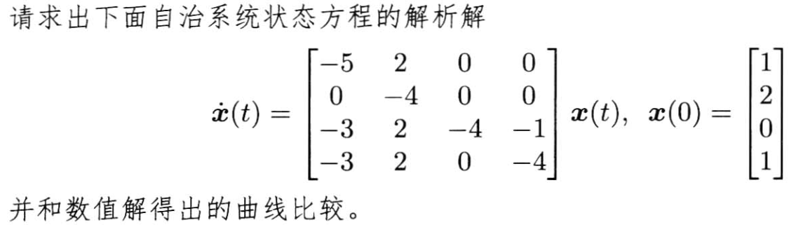
程序及结果：

实验2
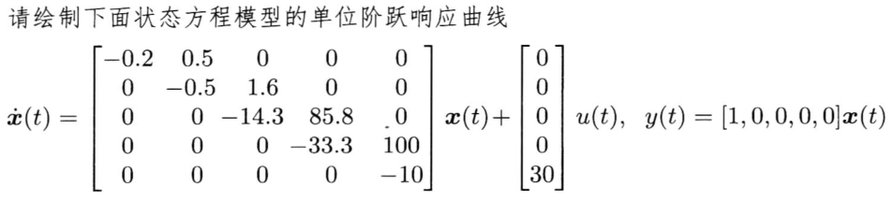
程序及结果：

实验3

程序及结果：

- 问题与思考
- 遇到的问题；
- 错误原因分析及解决方法。

- 实验总结

